自治区2020年暑期高中教师继续教育培训项目
新疆师范大学历史学与社会学学院历史学科
培训简报

新疆师范大学历史学与社会学学院历史学科编 2020 年7月 20 日
高中历史继续教育培训班第一周简报

目录
卷首语 1
在线报道 2
培训概况 2
学情分析 2
课堂聚焦 4
优秀案例 6
学习感悟 7

卷首语
根据自治区2020年暑期高中教师继续教育培训安排，历史学与社会学学院承担了本次继续教育高中历史学科的培训工作。培训分为同步培训与异步培训，其中同步培训为期15天，采取线上直播的方式，培训团队由首席专家漆志忠、班主任刘海燕以及班级助理陈希云组成。为高质量完成培训任务，我们制定了科学、多元，兼顾理论性与实践性的课程安排，邀请专业领域内知名的专家学者为参训教师讲解高中历史教学过程中出现的问题及解决方法、分析总结自己多年来的教学经验。同时，培训团队积极跟进平台技术学习与操作，与成教院相关部门及时有效沟通，以保证培训工作的顺利开展。
2020年7月12日，开班典礼仪式在新疆师范大学中小学教师远程培训网启动，近500名学员进入直播间参与互动。期间，漆志忠老师详细为老师们解读了培训方案，刘海燕老师就培训期间的纪律、任务等相关要求也一一作了解答。
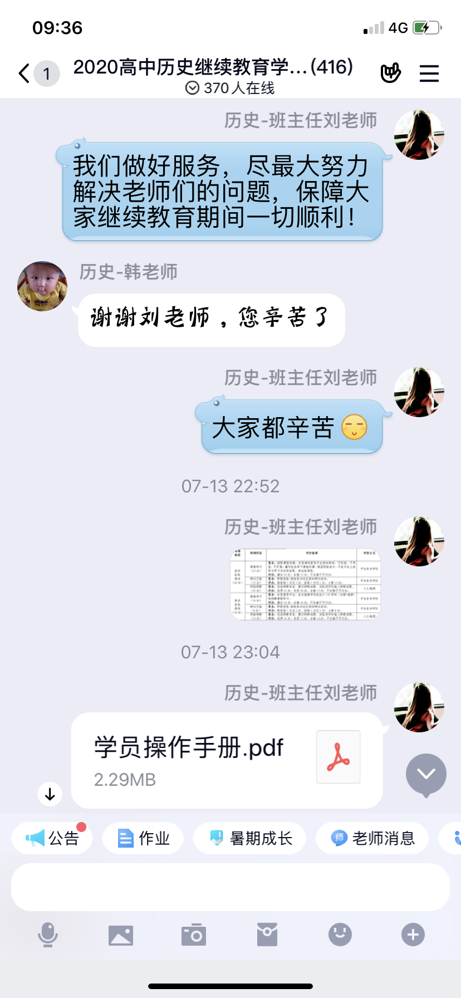

在线报道

培训概况
7月12日-7月19日的继续教育第一周，来自全疆各地的老师们通过观看直播的方式参加了全国5位专家的公共课讲座和全疆5位名师的专业课讲座。专家老师们精心准备的课件和案例，让培训老师学有所用；其中还有3次学员间的交流研讨，细读学员间精辟的点评，让大家学有所悟。所谓唯有终生学习，教学才能富有新意，教学生命才会经久不衰。

学情分析

高中历史继续教育培训班现有学员576人，分为5个班级，参学率99.1%，其中2班参学率100%。参训老师通过参加直播专题活动、每日发布话题、回复学员问帖、上传作业等方式完成积分，现有最高分数47分，平均分值31分，情况良好。

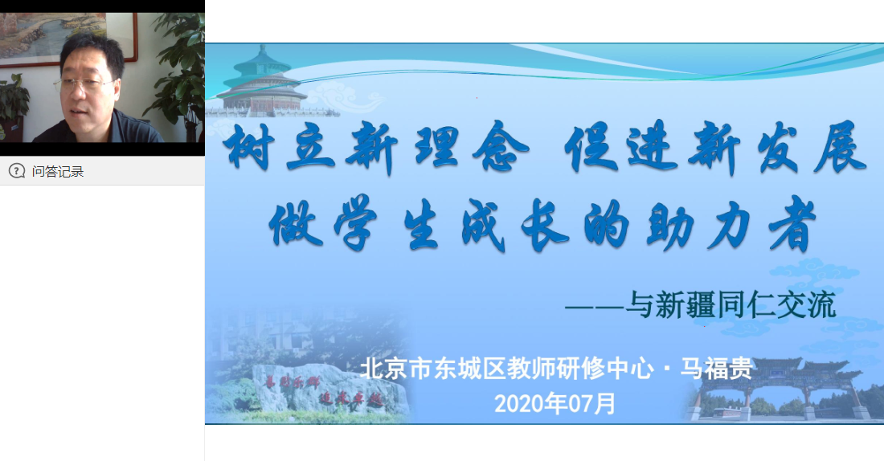

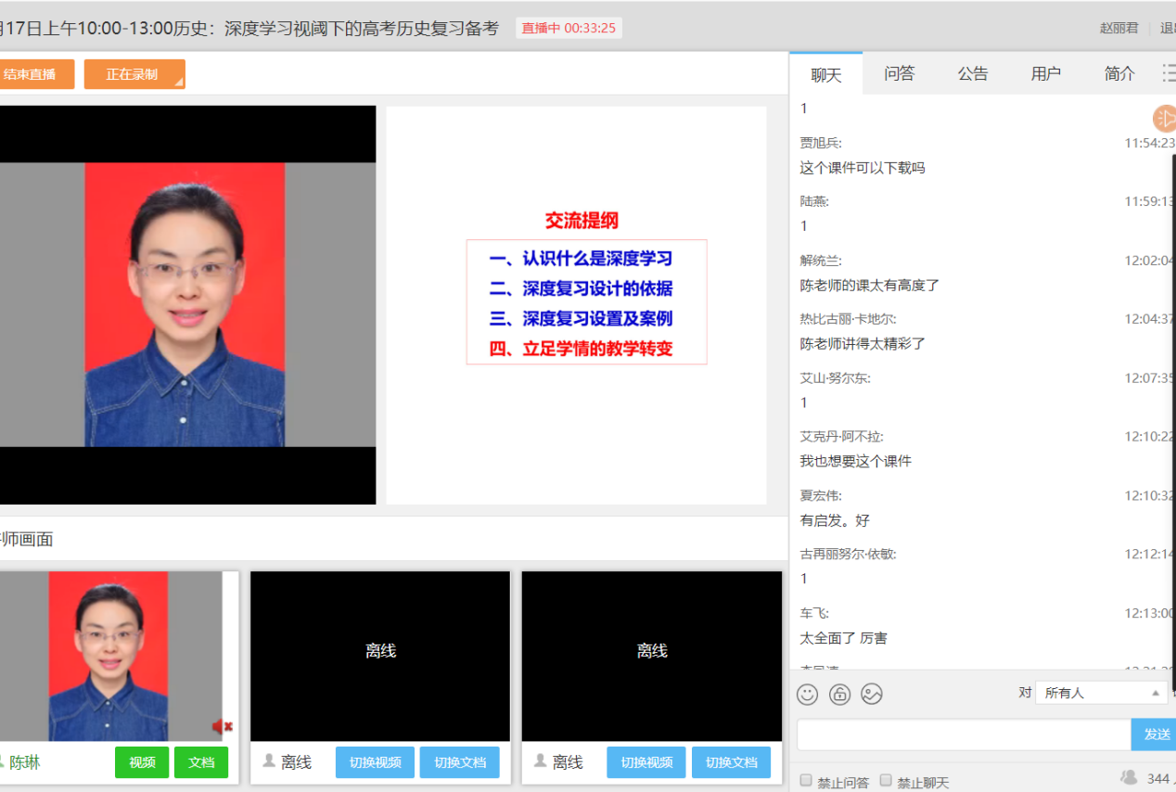

课堂聚焦
2020年7月12日，培训开启。当天下午，自治区党校民族宗教理论教研部副主任、副教授郭益海老师讲解了正确认识新疆若干历史问题，让老师们对新疆的历史问题有了正确的认识。
接下来的一周中，参训教师系统学习了《核心素养视点下的学生发展与教学 》、《学生问题行为的科学认识与有效管理》、《树立新理念，促进新发展，做学生成长的助力者》《教学关系变革与高质量学习 》、《历史核心素养在高中历史教学和高考复习中的落实》、《基于学科核心素养下的高中历史单元整体教学设计》、《深度学习视阈下的高考历史复习备考》、《 中国共产党领导下的卫生防疫工作的历史启示》、《高考历史复习的思路与做法》《 网络研修：学习2020年版高考历史新课标交流》等内容， 专家学者们见解独到，讲解详细，针对高中历史教学的特点以及新课改之下的学生发展与教学和高考历史复习等多方面展开。在直播课堂中，师生互动频繁，讨论热烈。对大家提出的每一个问题，上课老师都会认真解答，耐心讲解；课后根据自己在教学中碰到的具体问题，老师们在学员的讨论专栏进行讨论问答，学习氛围良好。
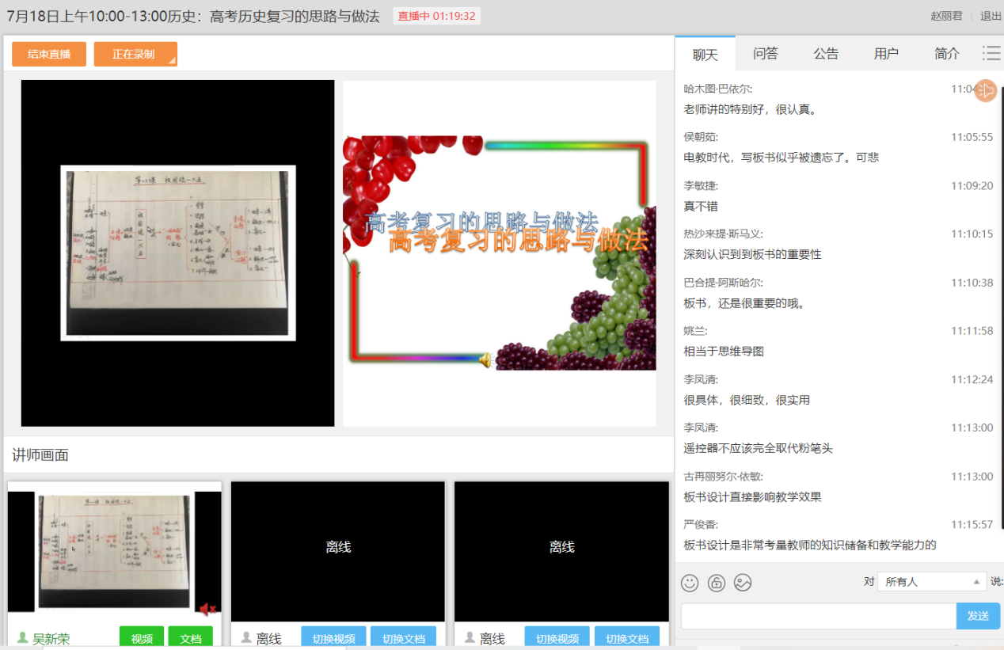
优秀案例
迟习军老师（昌吉州第一中学，正高级教师，自治区特级教师，自治区高中历史教学能手培养工作室主持人，自治区首届中小学教学能手），他在《基于学科核心素养下的高中历史单元整体教学设计》课程中讲述了自己从教三十余年来所走过的历程和取得的成绩，真诚地分享了他成长之路特别是在课堂教学设计方面的经验。大家在当日的学习心得中纷纷表示，要向迟老师学习，做一名优秀的历史教师，为新疆的教育发展贡献出更多的力量。
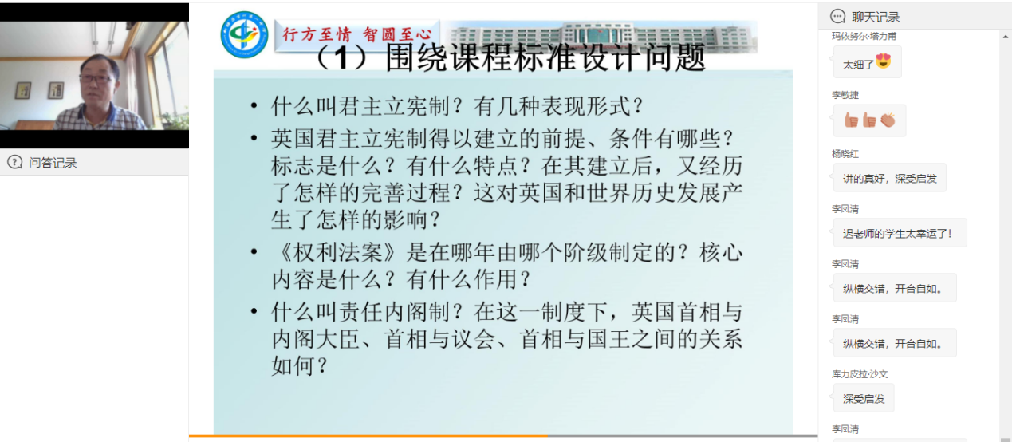
学习感悟
一周继续教育的学习，参训教师们纷纷表示收获很大，对教师修养有了更深层次的思考。

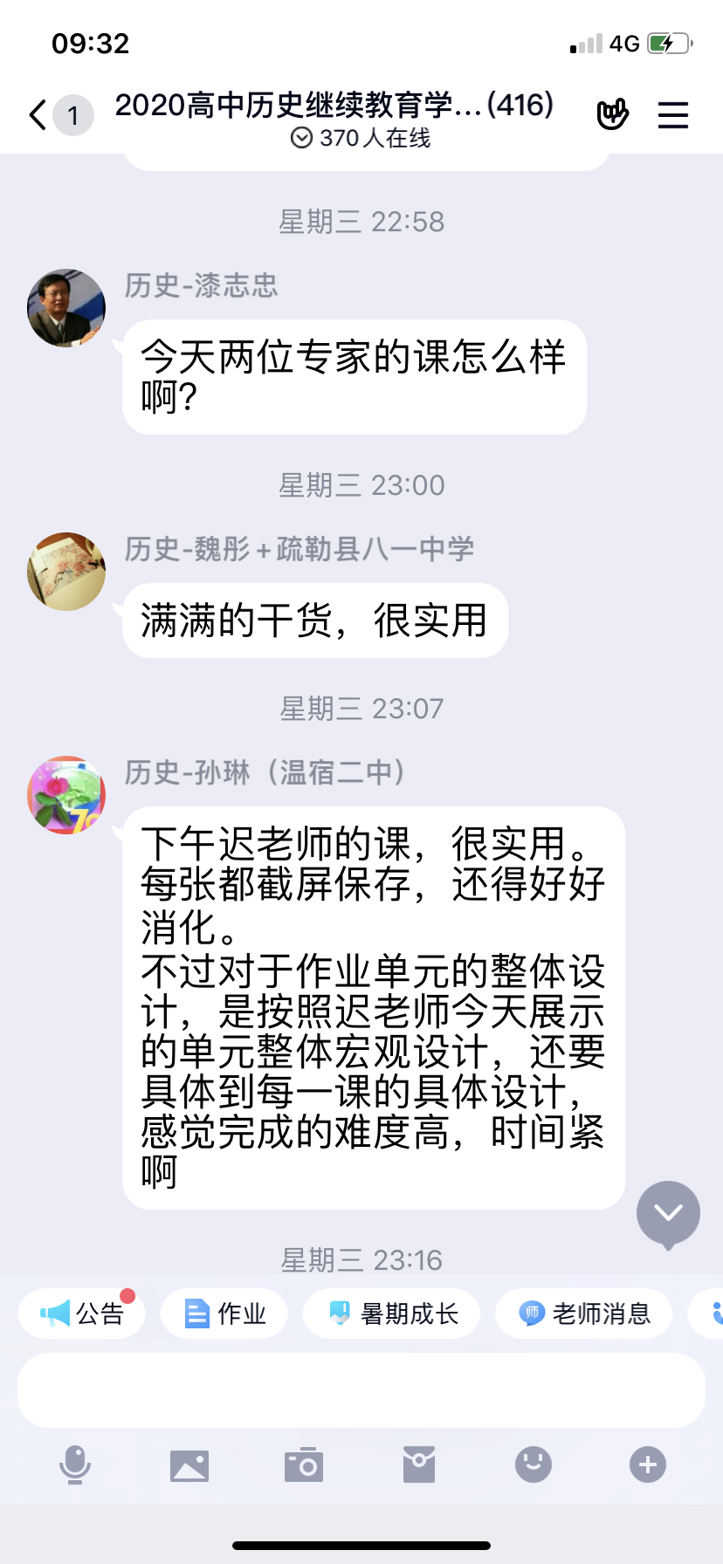

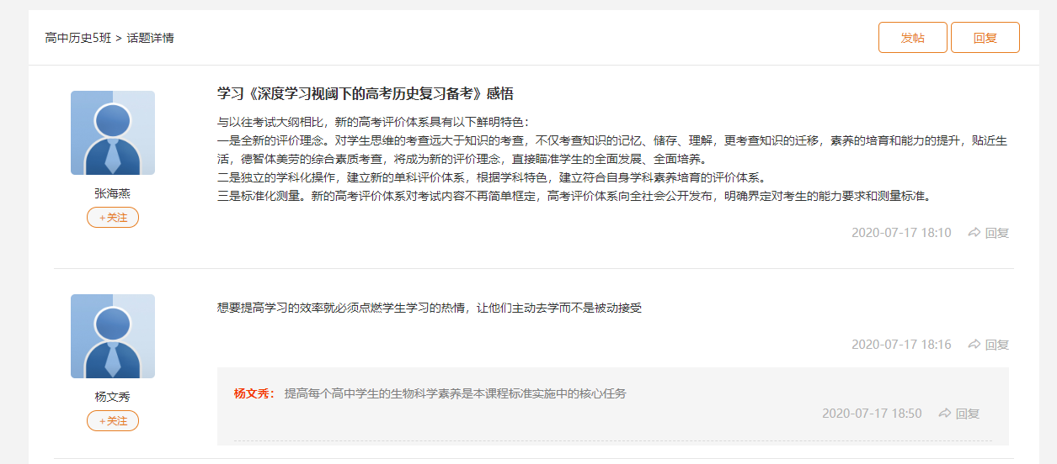
有老师谈到，除了更新自己的教育教学理念之外，还需要结合个人情况及教学环境和特色来很好的贯彻和应用它们，认为这个过程也是一个自我发现和自我完善的过程。
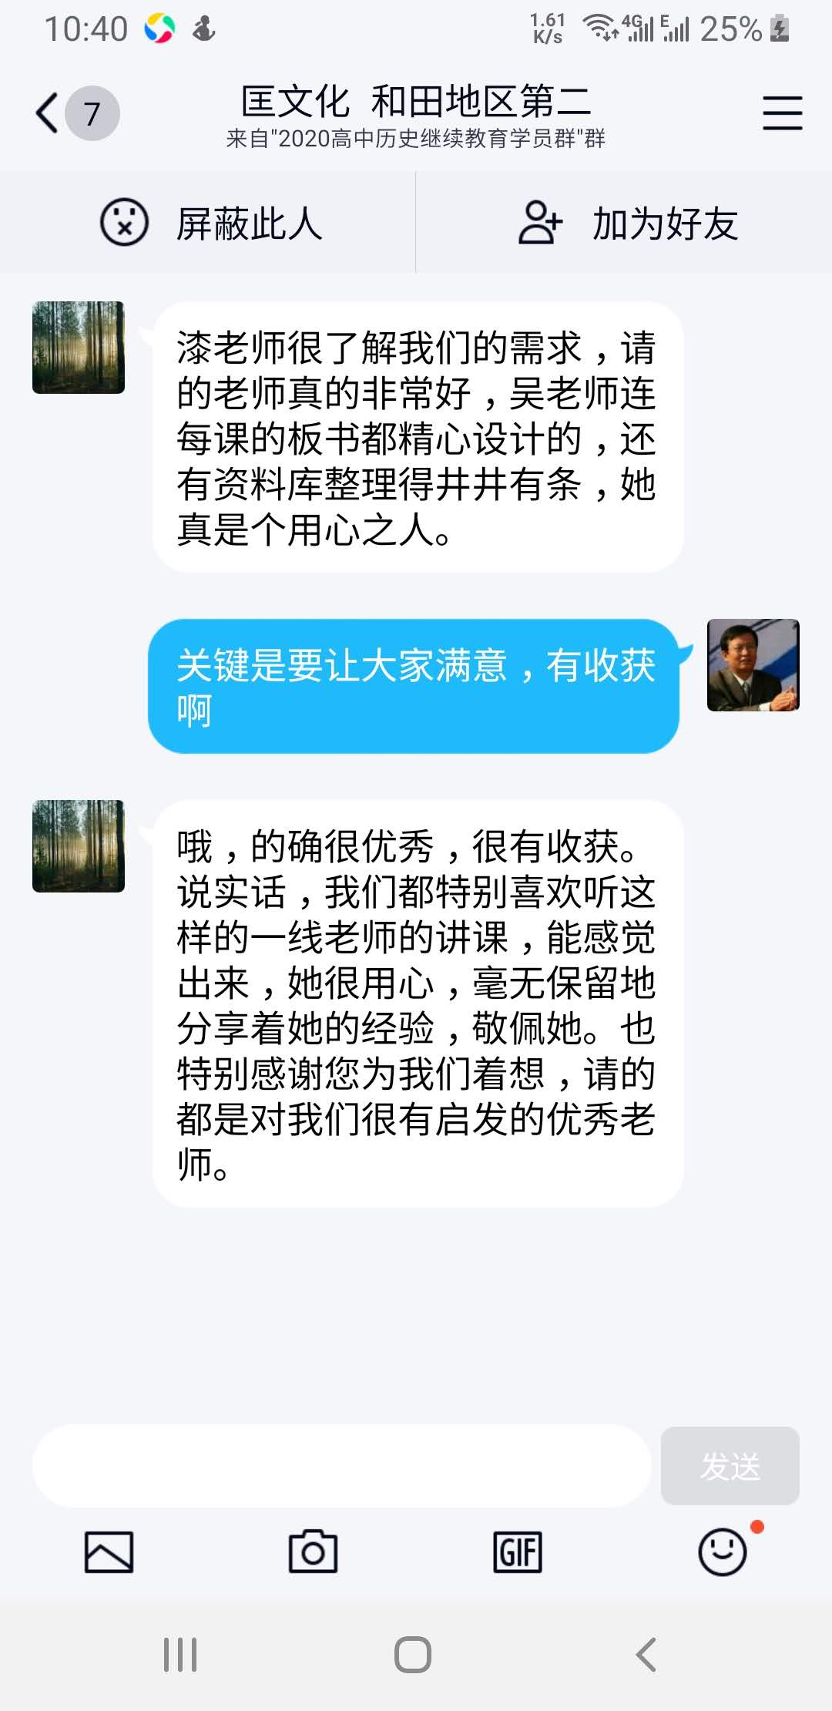
不少老师说，一线老师实践的积累，很贴合实际教学。几乎每张幻灯片都是干货，截了好多图保存下来！的确，老师们通过培训学习，更坚定了作为一名优秀的教师不仅要有崇高的奉献精神，同时也必须具备先进完备的教学策略与方法，教学相长、终身学习。

